附件3
2019年度“中国科学院优秀共青团干部”申报表

姓 名 |  | 李晓瑜 | 性 别 | 女 | 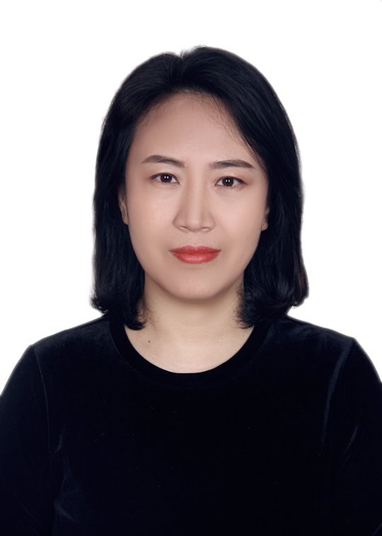
出生日期 |  | 1982年9月1日 | 民 族 | 汉
政治面貌 |  | 中共党员 | 学 历  学 位 | 硕士研究生
团内职务 |  | 共青团中国科学院大学资环-农学院委员会  团委书记 | 从事共青团工作时间 | 3
所在单位及职务 |  |  | 中国科学院大学资源与环境学院，院团委书记
学  习  和  工  作  简  历 | （从小学起填写，包括团的工作经历、出国留学、进修等经历）  学习经历：  1989.9-1994.7 内蒙古赤峰市克什克腾旗经棚镇中心完小 小学  1994.9-1997.7 内蒙古赤峰市克什克腾旗经棚镇经棚三中 初中 入团  1997.7-2001.7 内蒙古赤峰市克什克腾旗经棚镇经棚一中 高中  2001.9-2005.7 河北大学 本科 药学班团支书，校爱心社成员  2006.9-2009.7 中国药科大学 硕士研究生  工作经历：  2005.9-2006.8 内蒙古赤峰市克什克腾旗经棚镇卫生局 职员  2009.9-2011.9 厦门大学生命科学学院 平台秘书  2011.9-2016.10 清华大学地球系统科学系 科研秘书  2016.11-至今 中国科学院大学资源与环境学院 团委书记，学生主管  2019.4月 参加团中央青年志愿者指导中心举办“全国高校志愿服务培训班”并获得结业证书  2019.11月 参加2019年北京高校新上岗辅导员培训，获得结业证书
团内外奖励情况  近五年内获得 | 2019.5 荣获中国地理学会青年工作委员会颁发的首届京区科研院所及高校地理辩论会 “优秀组织者”奖；  2019.12 在“不忘初心，牢记使命”主题教育中，经民主评议，荣获“优秀共产党员”称号。

事  迹  简  介 | （事迹简介在300字以内）  李晓瑜，女，共青团中国科学院大学资环-农学院委员会团委书记。  思想方面，思想端正，理想信念坚定。作为一名中国共产党党员和共青团干部，一心向党，坚决拥护党的纲领，遵守团的章程。认真学习党的新思想，领会团的精神。  工作方面，热爱团的工作，始终围绕团的中心工作和青年需求开展工作。坚决执行上级团组织的决议，认真带领青年遵守团的章程、履行团员义务、学习理论知识，做好党联系青年的桥梁。积极探索和创新工作方式，融入青年，稳步推进，获得青年的认可。  工作作风方面，廉洁自律，认真遵守中央八项规定，践行社会主义核心价值观。遵纪守法，自觉加强党性锻炼、提升党性修养。工作勤恳，严于律己。
团组织意见  所在单位 | 盖 章  年 月 日 | 党组织意见  所在单位 | 盖 章  年 月 日
纪检监察部门意见  所在单位 | 盖 章  年 月 日 | 上级团组织意见  所在单位 | 盖 章  年 月 日
上级党组织意见  所在单位 | 盖 章  年 月 日 | 团委意见  中国科学院 | 盖 章  年 月 日
注：1.本表用A4纸双面打印，一式两份。
2.另附2000字以内的事迹材料，用A4纸双面打印，一式两份。

个人事迹材料

李晓瑜，女，2016年11月开始从事团的工作，现为共青团中国科学院大学资环-农学院委员会团委书记。本团委下辖团支部21个，共青团员972人，其中保留团籍的28周岁以下共产党员345人。
李晓瑜同志从事团的工作以来，严格遵守各项规章制度，严于律己，积极进取，认真学习贯彻党的理论，领会团的精神。工作中，始终围绕团的中心工作和中国科学院大学共青团工作纲领开展，认真执行上级团组织的工作安排，积极开拓创新工作形式和内容。她重视青年工作，始终以做好青年的知心人、热心人、引路人为己任，融入青年，服务青年。通过三年的努力，李晓瑜同志在思想上、工作上均取得了较大进展。
一、思想端正，理想信念坚定
李晓瑜同志认真学习党的理论知识，积极学习贯彻习近平新时代中国特色社会主义思想，认真领会团十八大会议精神，坚定理想信念。作为一名中共党员和团干部，在加强自身思想建设的同时，积极带领团员们跟随党的步伐，向党组织靠拢，加强政治理论学习，关心国家事务和学校的发展，坚持党建带团建，积极有序地开展主题团日活动。从思想政治学习这一根本任务上，增强团员意识，增强团员青年对党的政治认同、思想认同、情感认同，热爱祖国和人民，坚定科技报国的决心。2019年，组织团员参加中国科学院团委组织的“青春建功新时代 科苑青年有话说”视频大赛，资环-农学院团委作为国科大唯一的获奖单位，荣获三等奖，代表学校取得荣誉。校团委提倡的主题思想学习中，李晓瑜同志带领院团委精心组织，两院青年学子积极学习新理论，讨论热烈，活动形式丰富，相关活动新闻发布在中国科学院大学官网和共青团中国科学院大学委员会官方公众号中，为我校共青团的引领工作起到带头示范作用。
二、开拓进取，积极工作
李晓瑜同志从事共青团工作以来，始终从学校共青团工作的大格局出发，加强基层团组织建设，提高团组织凝聚力。同时，以尊重学生主体地位为工作基调，了解青年需要，以组织育人、实践育人、服务育人为出发点，积极拓宽学生活动开展领域。
在学院党委的指导下，李晓瑜同志带领各学生组织做好制度建设，为院团委的团学工作管理打造坚实的基础。在此框架下，各团支部与学生会配合紧密，相互扶助，使得各项团学工作进展顺利。同时，引导学生会向服务型学生组织转变，转变各级学生干部的工作作风，建设吃苦耐劳、工作积极主动的干部队伍。2019年，资环学生会当选中国科学院大学学生代表大会常务委员单位。
在打造院团委品牌活动工作中，李晓瑜同志在青年群体中进行调研，结合国科大集中教学办学特色，带领学生会于2017年创办了一系列科普活动，并获得学院和学校的大力支持和重点培养。目前院团委的品牌科普活动有“小研有话说”科普征文、“科学智慧火花”科普创意大赛、“春分工程”—“科学魔方”科普实践体验课、“春分工程”—“科学魔方”科普课程设计大赛等，这些科普活动在我校多届学生群体中享有广泛影响力。通过举办深入人心、有品质的学生活动，达到三全育人、服务青年、提升团组织凝聚力的多重作用。同时，带领获奖科普团队深入怀柔区中小学，开展志愿服务和社会实践工作，为国科大雁栖湖校区驻地的科技教育注入国科大的力量，为学校的社会声誉尽到国科大共青团员的一份力。
在校团委组织的各项校园文化活动中，李晓瑜同志鼓励青年学子积极参与，陶冶情操，并指导学生会做好各项服务工作。三年来，资环学子荣获2017年和2018年“五月的鲜花”文艺汇演一等奖、2018年校“纵横”辩论赛冠军、2019年校“篮球赛”、“足球赛”冠军等多项文体活动奖项，并带领资环-农学院团委荣获2019年中国科学院大学“五四红旗团委”荣誉称号。
三、心系学生，尽力培养
李晓瑜同志关心青年学生的成长，通过各级学生组织举办多元的学生活动，为多才多艺的学子提供展示平台，营造积极向上的文化氛围。她平易近人，融入学生，工作作风公平公正，亲力亲为，获得资环学子的认可，因此可以走进青年，发现青年的需要和困难，及时解决问题并向上级部门谏言。在日常工作中，做好学生干部的综合培养工作，为研究所输送合格人才。2018级学生刘美，通过一年的锻炼和培养，荣获2019年中国科学院“优秀共青团员”的称号；多位在资环学院集中教学的青年学子，离校返所后担任重要岗位，继续发挥领头羊作用，引领青年，服务青年。
四、作风严谨，品格高尚
李晓瑜同志认真贯彻落实中央八项规定，廉洁自律，严于律己。遵纪守法，遵守学校的各项规定，自觉加强党性修养。工作勤勉，积极参加培训，提升工作能力。在校团委推荐下，2019年4月参加团中央青年志愿者指导中心举办“全国高校志愿服务培训班”并获得结业证书；11月参加北京市教工委组织的辅导员培训班，提升工作专业水平。
李晓瑜同志于2019年5月荣获中国地理学会青年工作委员会颁发的首届京区科研院所及高校地理辩论会 “优秀组织者”奖，并于同年12月在“不忘初心，牢记使命”主题教育中，经民主评议，荣获“优秀共产党员”称号。资环-农学院团委于2019年荣获国科大“五四红旗团委”荣誉称号。

